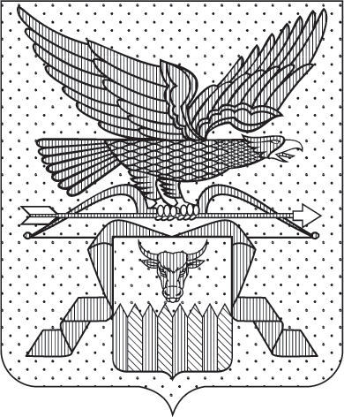

ПРАВИТЕЛЬСТВО ЗАБАЙКАЛЬСКОГО КРАЯ

ПОСТАНОВЛЕНИЕ

г. Чита

О внесении изменений в Порядок предоставления в 2025 году из бюджета Забайкальского края субсидий юридическим лицам (за исключением государственных (муниципальных) учреждений), индивидуальным предпринимателям, оказывающим услуги теплоснабжения, водоснабжения и водоотведения, на возмещение выпадающих доходов за 2022-2023 годы

Правительство Забайкальского края постановляет:

Внести изменения в Порядок предоставления в 2025 году из бюджета Забайкальского края субсидий юридическим лицам (за исключением государственных (муниципальных) учреждений), индивидуальным предпринимателям, оказывающим услуги теплоснабжения, водоснабжения и водоотведения, на возмещение выпадающих доходов за 2022-2023 годы, утвержденный постановлением Правительства Забайкальского края от
27 ноября 2025 года № 684, следующие изменения:
- В пункте 8 слова «28 ноября» заменить словами «8 декабря».
- В пункте 15 слова «1 декабря» заменить словами «15 декабря».
- В пункте 20 слова «20 календарных дней» заменить словами
«14 календарных дней».

Исполняющий обязанности
первого заместителя
председателя Правительства
Забайкальского края Б.Б.Батомункуев

